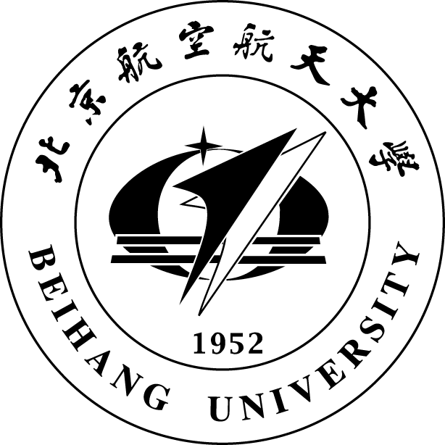
单位代码 10006
学 号 39261203
1分类号

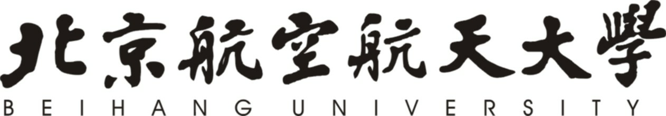

毕业设计(论文)

综合材料在我插画创作中的应用

院（系）名称 | 计算机学院新媒体艺术系
专业名称 | 艺术设计
学生姓名 | 汪骏瑶
指导教师 | 李佳 教授

2013年 6月

北京航空航天大学
本科毕业设计（论文）任务书
Ⅰ、毕业设计（论文）题目：
综合材料在我插画创作中的应用
Ⅱ、毕业设计（论文）使用的原始资料（数据）及设计技术要求：

Ⅲ、毕业设计（论文）工作内容：
对选题进行反复斟酌，与导师及时沟通，确定选题内容。对论文题目反复分析，找出最感兴趣和与专业联系最紧密的角度，确定题目。思考所写内容，列出提纲。阅读大量资料和文献，汲取精华进行深入研究。确定毕设内容进行创作。总结经验与问题。
Ⅳ、主要参考资料：
[1] 伊顿 设计与形态 上海人民出版社
[2] 赵兰涛 刘乐君 综合材料艺术实验 武汉理工大学出版社
[3] 张元 赵杨 艺术材料的遐想 高等教育出版社 2005年
[4] 车建全.现代艺术与材料研究 江西美术出版社 2003年
[5] 马克思 多奈尔 欧洲绘画大师技法和材料 重庆出版社 2004年
[6] 王化斌 画面肌理构成 北京人民美术出版社 1997年
[7] 王令中 视觉艺术心理 人民出版社 2005年
[8] 陈守义 兼容并蓄 综合创新 中国美院出版社 1999年
[9] 阿若伊曼 材料和材料的未来 北京科学普及出版社 2002年
[10] 胡伟 绘画材料的表现艺术 黑龙江美术出版社
[11] 拉尔夫.梅耶 美术家手册——材料与技法 南宁广西美术出版社 2001年
[12] 苏珊格 情感与形式 北京中国社会科学出版社 2002
[13] 陈守义 材质 构成 表现 杭州浙江人民出版社 2000
[14] 藤菲 材料新视觉 长沙湖南美术出版社 2000
[15] 张元 材料与表现初探 美术研究 2001
[16] 李俊红 肌理——油画之美 云南临沧教育学院学报
[17] 龚建培 纤维艺术的创意与表现 重庆 南师范大学出版社 2006
[18] 徐百佳 材料是创作的第一语言 苏州丝绸工学院学报 1998
[19] 王燕 综合材料的运用对现代视觉语言的影响 艺术与设计 2008
[20] 陈守义 迁徙者的家：从综合绘画到综合艺术教学10年 1995—2005
[21] 李世萍 综合绘画材料新视觉 湖北教育出版社 2002年
[22] 鲁道夫 阿恩海姆 艺术与视知觉 四川人民出版社 1998年
[23] 陈心懋 综合绘画：材料与媒介 上海书画出版社 2005年
[24] 维也纳分离派大师——克里姆特 何政广 河北教育出版社 2005年
[25] 李黎阳 塔皮埃斯论艺 人民美术出版社 2002年
[26] 原研哉 设计中的设计 浙江大学出版社 2011年
新媒体艺术与设计 学院（系） 艺术设计 专业类 39261203 班
学生 汪骏瑶
毕业设计（论文）时间： 2013 年 3 月 7日至 2013 年 6月 16日
答辩时间： 2006 年 6 月 17 日
成 绩：
指导教师： 李佳
兼职教师或答疑教师（并指出所负责部分）：

新媒体艺术与设计 系（教研室） 主任（签字）：

本人声明

我声明，本论文及其研究工作是由本人在导师指导下独立完成的，在完成论文时所利用的一切资料均已在参考文献中列出。

作者：汪骏瑶
签字：
时间：2013年 6 月

综合材料在我插画创作中的应用
学生姓名：汪骏瑶
指导教师：李 佳

摘 要
本文以我对综合材料的探索与理解为基础，通过对不同材料的质感、视觉感受和情感表达的分析，以及在我实验过程中的经验积累和失败的例子中找寻最适合的方式，在情感和视觉上表达最贴切的综合材料创作插画作品。

关键词：综合材料，视觉体验，情感表达

The Application Of Mixed Media On My Illustration Creation
Author : Wang Junyao
Tutor : Li Jia
Abstract
Based on my exploration and understanding of mixed media as the foundation, through to the different material texture, visual perception, and the analysis of the emotional expression, and in my experience and examples of failure in the process of experiment to find the most suitable way, in the emotional and visual expression of the most appropriate comprehensive illustration material creation.

Keywords: mixed media； visual experience,；emotional expression

目 录
摘 要 I
目 录......................................................................................................................................1
一 绪论......................................... ........................................................................................1
二 我对综合材料绘画的认识与理解..................................................................................3
（一） 质感..........................................................................................................................3
（二） 视觉感受..................................................................................................................4
（三） 情感表现..................................................................................................................5
三 创作制作过程..................................................................................................................8
（一） 通过对不同材料进行实验分析..............................................................................8
（二） 创作内容的构思......................................................................................................9
（三） 创作形式的选择......................................................................................................9
四 我的创作结果和总结.....................................................................................................11
- 作品分析..................................................................................................................11
1、构图....................................................................................................................11
2、元素与材料........................................................................................................12
3、色彩....................................................................................................................13
（二）问题与经验..............................................................................................................13
结论......................................................................................................................................16
致谢......................................................................................................................................17
参考文献..............................................................................................................................18

一 绪论

在一次课题研究中，我了解到了克里姆特的画作，被他独特的风格和手法所深深吸引。在画中他使用孔雀羽毛、螺钿、金银箔片，蜗牛壳的花纹、色彩或光泽，创造了一种别具风格的绘画。他的作品深深地激发了我的灵感，使我对综合材料绘画产生了浓厚的兴趣。综合材料不同于传统绘画，是在绘画的基础上运用一些不同质地的物质材料，比如纤维、报纸、铁丝甚至塑料瓶等等。几乎任何一种材料都能作为创作的媒介，那么对于综合材料的认识和感受便极为重要。不同的材料不同的肌理效果可以表达不同的情感，并且在视觉上也给人独特的不同于传统架上绘画的感受。在很多成功综合材料作品中，材料所表现的意义均超越了物体本身的意义，呈现出来的效果也远远高于于传统绘画，很多作者难以表达的内心感受，用合适的材料经过适当的制作方式便可以带给观众一种心灵上的契合感，使观众能感受到作者想要表达的情感，而这一点是许多传统绘画很难做到的。因为有了材料的介入，画面显得更加丰富厚重，如烧焦的棉布在视觉上很容易带给观众一种残破感，这种自然的残破肌理是绘画难以表现的。
在综合材料的研究方面分为不同种类型，如雕塑、陶瓷等空间上的材料艺术运用，到之后平面类型的壁画、架上绘画等等，研究方面较为广泛。而我想要研究综合材料在插画中的应用，则需要将很多零散的材料知识统筹结合起来用于一副画中，既不能元素过多也不能太过单一。伊顿表示他通常喜欢让学生对一个事物进行不间断的观察，直到学生出现强烈的创作欲望，才让他们去开始真正的创作，此时，学生的创作才会思如泉涌，一气全部倾泻出来，而往往这样的作品才最能打动自己和观众。这一理念让我受益匪浅，让我在阅读大量文献之后产生极大的创作欲望，许多成功的作品在脑海中浮现，一些难以忘怀的表现手法和视觉感受，使我迫切想要创作出属于自己的综合材料作品。同类型的书籍，鲁道夫.阿恩海姆的《艺术与视知觉》同样也给了我极大的启发，在此书中作者没有讲述材料的运用和手法，而是着重强调我们不能一味强调空泛的理论而忽略物体原本的概念和感受，导致概念与知觉分家，应该更加注重物体的本真和原貌。在进行创作时，也要注重画面的美感，如平衡、光影、节奏等等。作者用很简单的例子为读者证明了这些因素的重要性。在《情感与形式》中，作者表示对于此书不建立任何概念，“为的是惊起许多兔子让人们去追赶^{【12】}”。我将把这些启发性的，感受性的或是教学性的理论概念运用到我自己的插画创作中去。
中西方绘画的结合，从清朝末期开始萌芽了，随后通过各个时期艺术家的不断实践，中国的艺术也有了一定的面貌。但是我们不难发现，在中国的综合材料绘画中，语言上的生硬嫁接、艺术概念上的生搬硬套，元素上的随意拼凑，成为一些所谓的中国艺术家的一贯套路，对自身艺术的发展也起到了相当消极的作用。从传统绘画的程式化到综合绘画材料语言的的意向性、抽象性将传统技法与西方现代观念绘画中的逻辑思维程序相结合，就是将综合绘画语言还原本身。 我国当代艺术的综合材料实验起始于20世纪80年代，受西方现代艺术思潮的启示及改革开放的影响，综合材料的艺术实验在油画、国画、雕塑、版画、装置等各个领域迅速展开。在1981年，茹斯.高为当时的中央工艺美院（现清华美院）带来了第一次纤维艺术盛宴，该展览引起中国艺术界的震惊。随着20世纪艺术的发展综合材料逐渐成为现代绘画创作中一个重要且鲜明的绘画形式语言。二十世纪末我国许多艺术家也越来越重视这种绘画形式语言的探索，且随着东方文化的交流和艺术界国际交流的日趋活跃，有越来越多的画家开始尝试在创作中使用多种多样的材料。总而言之，虽然在中国综合材料绘画之路走得如此艰难，但是我们不能否认现代艺术对材料的使用完全突破了传统艺术形式使用单一材料的限制，对传统绘画的改革创新，一些新材料的出现及应用均对现代艺术的发展起到了积极的作用。
综合材料的运用很早前就不是一个新话题了，但是我希望通过对综合材料的研究和探索创作出描写青春和见证我成长心历路程的作品。通过对不同种类的综合材料的分析和实验，和着重分析艺术家的作品如克里姆特等来表达我对于综合材料的理解，如何使用综合材料表达情感和给人以新颖的视觉感受以及综合材料对我的创作所起到的价值。我将把所学的理论知识和实验相结合，对材料的的概念进行分析，和从质感和视觉感受上讨论材料的分类。深刻探究综合材料的艺术表现以及应用，从视觉和情感表达两方面进行实验，并汲取传统和当代综合材料绘画艺术中的特点，表现手法，内容呈现中的优点，讨论不同材料在我创作中的应用以及意义，如何给观众相同的心灵感受，把我心中所想用最贴合的方式呈现出来。

二 我对综合材料绘画的认识与理解
- 质感
材料的质感与材料的质地有密不可分的联系，在物理性质方面主要表现为软硬、轻重、冷暖、干湿和粗细等。不同的材质具有不同理化性质，也会给人以不同的感受。当你闭上眼睛抚摸一块麻布和一块玻璃的时候，麻布会感觉到粗糙并且温暖，而玻璃虽光滑但确冰冷。这不仅仅是材料本身的质地给人的表象的感受，也是实验者对于材料的心理的感受。各个材料之间无需效仿，应相对保持质地基本特征的清晰，尽量发挥其它材质难以代替的独特个性。
奥地利分离派的代表人物克里姆特在研究拜占庭式装饰镶嵌画的基础上，形成了一种独特的综合材料装饰形式。他是在艺术表现方式上最复杂也是争议最多的一位艺术家。在他的作品中不难看出，除了面部和手部采用写实的手法以外，其余部分均运用了平面装饰的手法。他在布鲁塞尔为斯托克尔宫所做的壁画采用了玻璃、马赛克、珐琅、金属甚至宝石等多种材质，把人物设想成一种平面图案，整体都是布满展厅的螺旋形纹饰，各种材料的不同色泽和肌理之间被整体统一的和黄色调笼罩着，统一之中又有强烈的变化，具有很好的装饰效果。这种在平面绘画中采用多种材质的表现方法也启示了以后的画家。他在作品中除了运用传统的油画技巧以外，还巧妙运用园曲的线条，大胆运用点线面树立一种独树一帜的画风，形成一种“画出来的镶嵌”的绘画风格。正如克里姆特说：“我要自力更生，我要自由，我要挣脱一切阻碍我工作的莫名其妙的干涉，我要回到自由中去，我要恢复它。^{【24】}”正是他敢于实践的精神，使他的绘画和工艺性的结合达到了巅峰，进入了一个新的绘画领域。
在滕菲的《材料新视觉》中提到，作者被米开朗基罗的雕塑《母爱》所吸引，雕塑在触觉上为坚硬的大理石，而视觉上却如流水般柔软，观看者都会情不自禁想去抚摸以证明自己看到的如此柔软的材料真的是大理石。这种反差式的强烈感受给作者带来了极大的震撼，这便是材料特有的高于传统绘画的质感魅力。“那种光滑而冷清的感觉，使你无需观望玛利亚微闭的眼神，便已体验到她那悲伤的心灵。^{【14】}”作者还提到，当人们看到盲人通过双手阅读而感动时，是否会被这一情状深深触动，发现自己的双手似乎不曾健全，在惊叹之瞬间伸出了沉睡已久的触角，发现在那里还有一个自己未曾关注的世界，一个触摸的世界。
- 视觉感受
材料的视觉感受与触觉感受是艺术表达中极为重要的表达部分，两者是无法分隔的。在视觉上，我们对材料大致有这样几种感受，对于颜色的感受，肌理的感受，光泽又或是质地的感受。
色彩是最富感性和冲击力的视觉元素，但色彩必须依附于材料这个载体，同时色彩又有衬托材料质感的作用。好的作品会运用自然色彩与人为色彩，比如自然的树皮颜色和染过色的木头。通常艺术家更倾向于用材料固有的色彩来表现作品，因为由此一来，材料的本质色彩美感属性能更好的被发挥和表达，而不会消弱和影响材料色彩美感功能的发挥。而人为色彩虽看似与自然美感相悖，但如果通过人为的色彩处理来深化物体本身的色彩，而不是人为上色后失去了本来面目，那么人为色彩便是可行的，否则就与我们当初创作的本质背道而驰了。材质的肌理也可给人以不同的视觉感受，有的材料表面粗糙厚重，具有杂乱的纹理；有的材料则光滑而轻盈，即便是同一种材料，经过不同的加工方法，不同的排列方式和艺术处理也会产生不同的肌理变化。比如一张纸平铺的效果和撕成小条攒成团放在一起的视觉效果必定是不同的，但是本质上却是同一种材质。此外，同一种颜色的不同质地的材料放在一起也会有意想不到肌理效果，因为颜色的相似，乍一看认为是同种材料，可是当你抚摸或近距离观察的时候，你会发现其中的神奇的效果。在光泽上，材料也有自己独特的性质，比如金属、玻璃这类反光强烈的材料，通常给人以轻快活泼或是冰冷的视觉感受；而像陶瓷、塑料这些反光较弱的材料给人以平静而含蓄的感受；木头或者石头这类具有粗糙表面的材料则使人感到笨重而沉稳。
任何艺术想要在历史中永垂不朽，都要有自己的独特的创造风格，而克里姆特正是把自己对于绘画，对于生命或是女性的理解融入画面中，形成自己的风格形式。克里姆特的作品《哲学》《医学》和《法律》（图2.2.1） 成为他艺术之路的分水岭。但在当时，其效果却大部分人失望困惑，甚至愤怒。他大胆绘画了许多裸女，用女性的身体来表现主题，看似内容无关甚至有伤大雅，但实质却将主题表现的淋漓尽致并且回归本真。鲁道恩.阿恩海姆说：“每一件艺术品，都必须表现某种东西。这就是说，任何一件作品的内容，都必须超出作品包含的个别物体的表象。^{【22】}”也就是说，一件好的作品并不只是你所看到的表象，每一个个体，一条线，甚至一个点，都有比它更深层的意义。比如克里姆特画中的裸女，并不只是想展示女性的身体，其中涵盖的寓意远远超过了眼睛看到的，克里姆特只是用了他自己认为最为合适或是最了解的某种个体或素材来表达他自己对于主题的理解。而在绘画中，他能做到不受大众的约束、不受理论的束缚、不受金钱的诱惑，把自己全部的理解与认识倾泻表现在画中。
- 情感表现
情感表达是综合材料绘画中是最重要同时也是最难表现的，不仅仅是综合材料绘画，缺少情感的任何一幅作品都是毫无意义的，可以说一切艺术活动都受到作者特定情感的支配。
随着社会的进步，艺术变得越来越商业化，似乎满足大众口味的作品才是好作品，被众多人接受的理念才是正确的理念。但就在这样一种社会中，仍有一小部分人在坚持自己的信念，创作出看似“反社会”的作品，这种纯粹的艺术理念值得我们推崇。在克里姆特的《金鱼》中（图2.3.1），画面从一个裸体女人夸大的臀部开始，女人的头扭回来大胆的直视观众，目光显得骄傲与不屑，甚至含有挑逗的意味。在之前，作者曾将这幅画命名为《给我的艺评家们》，这是多么大胆的一种行为，用如此明显的形式表现对不接受自己画作甚至嘲笑挖苦的人的一种轻视和不屑。
以克利的油画《死与火》为例（图2.3.2），他的思想总是在现实与幻想、听觉与视觉、具象与抽象之间自由往来。在他的笔下，形体、线条和色块的组合，时而从某种观念的符号，时而从童稚的天真想像，时而从客观形态本身的节奏，时而从化着乐曲的声音世界里跳跃出来，克利总是敏锐地把握着奇妙的图画。不管怎么看克利所使用的艺术语言，或具象形象或抽象符号，都是来自他对客观事物的感受，是从客观形态的认识中提炼加工而成的。在创作过程中，画家自身各种素质起了作用，他企图运用创造的语言表现自己的思想情感。艺术来源于生活，综合材料作品主要是通过各类材料及形式手段来表现作者的思想情感。在综合材料创作中，艺术家所选用的材料受到情感的制约，情感是艺术家创作作品的决定因素，没有情感的作品会导致作品毫无生气、缺乏感染力。而作品中作者所选用材料的类别、材料的组织形式、材料的色彩等元素都是为了表达作者的情感而服务的，综合材料作品中所表达的情感也正是需要通过以上形式手段对观众的综合影响来实现的。观者通过综合材料作品中这些形式语言所暗示的信息，经过观众思维中的经验过滤，从而会获得对作品的感受，以此来实现与作者在情感表现方面共鸣。
分析综合材料作品所表达的情感因素，首先要充分了解作品中所选材料的性能特点及其所代表的象征寓意。艺术家常用的材料大多数来自于人们社会生活中的组成部分，它们在作品中都会向观众表明自己的属性，并传达着由这些属性所象征的情感意义。如艺术家滕英（图2.3.3），她不仅仅是一个画家，还是一个视觉艺术家。她近些年的创作不以材料为限定，远远超过了传统架上绘画的意义。当然，材料本身并不值得关注，值得关注的是她如何使材料的理念进入精神表达的环节中，他在作品中融入了个人和时代的元素。综合材料作品中常用的材料通常是人们能够通过视觉能够快速识别出的形体，如现成工业原料、现成生活用品、工业和生活废品、新能源和新发明、人体、自然环境和自然物等。每一种材料都是社会中的组成部分，都具有独特的符号性意义，在作品中能够有效而快速地唤起观众的思想情感，让观众产生与作者相同的视知觉感受。
在实验前期，我为所需材料进行一个定义，对于不同的材料所具有的心理感知。木材是自然、亲切、感性、温暖的；金属是冷漠、坚硬、灼眼、现代和科技的；玻璃是纯粹、冰冷、明亮、高雅的；纤维是柔软、温柔、舒畅的。任何材料都充满了灵性，给了我强烈的创作冲动，无论是否有意，人们都在无形间感受着它们、接纳着它们。材料本身就充满了一种张力，这种隐藏着的内在力量，形成了材料的心理要素和美感要素。
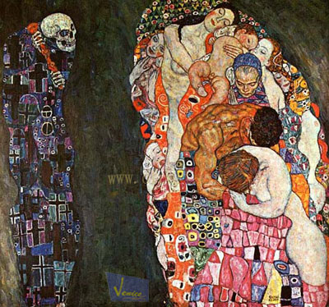
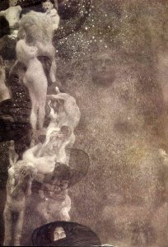
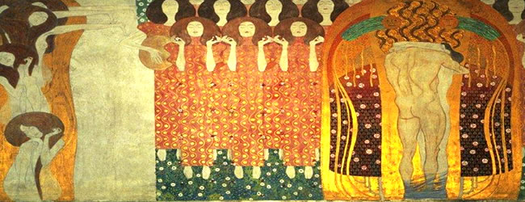
图2.2.1 克里姆特作品
《法律》
《哲学》
《医学》

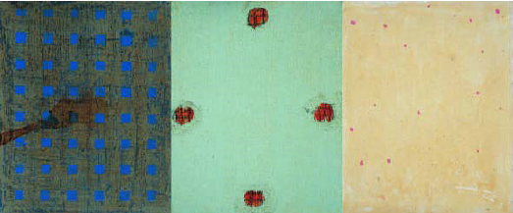
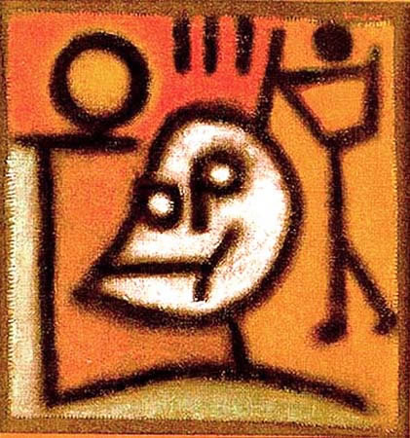
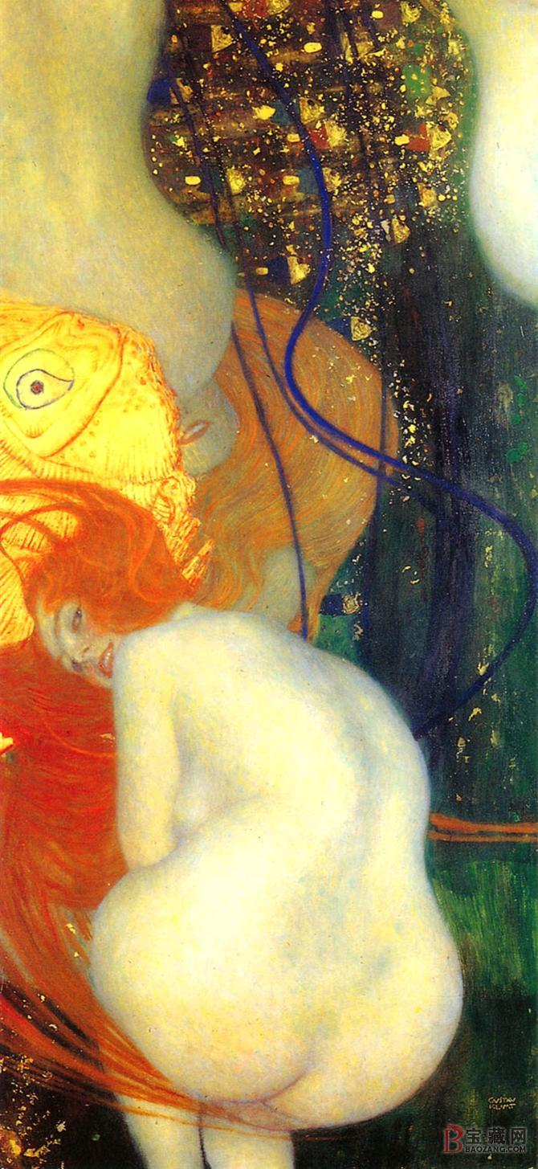
图2.3.2 克利《死与火》
图2.3.3滕英作品

图2.3.1 克里姆特《金鱼》

三 创作制作过程

- 通过对不同材料进行实验分析
在阅读了一些相关文献之后，我发现大部分有关综合材料的书都是介绍类，多用于教学，如陈守义的《迁徙者的家》《材质、构成、表现》和车建全的《现代艺术与材料研究》，大多以介绍材料和使用方法为主，像陈守义偏好在书中讲解一些训练学生的课题练习。偏实验性的文章也有很多，例如《综合材料艺术实验》《绘画材料的表现艺术》，在教会学生如何使用材料，如何发散思维的同时，无疑也是在无形中给一些求学者戴上了一道禁锢的枷锁，使得很多人盲目的模仿与抄袭，对于不同书籍中不同的实验成果进行套用和无思想的拼凑。于是我准备先定好一个感兴趣的大致范围进行构思，将自己认为相关的材料罗列出来，并进行物理实验和化学实验。在最开始的时候，并没有一个理想的结果和明确的定位。伊顿的《设计与形态》详细讲述了作者在包豪斯任教的经历，作者避免对学生做出任何有束缚思维，或制定条条框框的行为，提倡鼓励学生按照每个人不同的性格自然发展，这时便会发现，在做有关综合材料的试验中，学生天马行空的想象常常会使人震惊。对于不同的材料每个人都会有不同的理解，作者让学生对材料进行分析并且给出提示例如对比效果、衬托效果和融合效果，如何完美的表达这些理念在脑海中的印象，并且让他人也能一目了然。
首先我选出了一些我觉得可以备用的材料：吸管、纱布、棉花、玻璃、丝瓜瓤、树枝、图钉、麻绳、铁丝、蜡烛、宣纸、丝袜、磁带等。将所有心中想的材料运用到同一幅画中是不现实的，我所需要做的就是将所有适用的材料进行筛选，并选出最契合最能表达内心感受并且最能与观众产生共鸣的材料，运用到我的创作中。所以我将这些材料分门别类，把可以进行物理变化如剪、折、弯曲、绞碎分为一组，把难以掌握难以变形的材料分为另一组进行试验。并且观察每一个材料，通过抚摸、气味和形态来进行心理上的感知。在心中有一个大致的感受以后，再进行实验。这时我发现，实验的进行并不是随着你所想的方向而进行的，这也就是为什么通常不经意间产生的效果会比苦思冥想后得出的结论要好得多。比如在棉花与纱布之间进行试验时，我发现纱布非常易燃，灼烧之后很难成型。而纱布本身就具有通透性，所以与之搭配的材质必然要干净才能不遮蔽它原有的光彩。所以我选择将棉花与之相结合，两者不管是在物理性质还是化学性质上，都显得非常贴合。我将灼烧比较成功的纱布一层层包裹住柔软的棉花，呈现在我眼前的竟是一朵朵美丽的玫瑰（图3.1.1），这使我非常兴奋。
(二)创作内容的构思
对于内容的构思在初期进行了许多的构想，本想用综合材料的形式制作一个关于自己经历的绘本作品。但是基于我选用的材料不适合用于绘本创作，于是改为系列画创作。对于内容的筛选困扰了我很久，在思考内容的同时，也要考虑如何运用综合材料去表达这一主题。材料的运用要高于传统架上绘画是我要斟酌的问题，物质应依附于主题而超越主题，不能盲目拼凑而导致上文所提到的语言上生硬嫁接、艺术概念上生搬硬套，元素上随意拼凑的这些致命问题，如果不经过斟酌随意拼凑，那么此次创作便变得毫无意义。经过一系列的学习与思考，乃至在生活中对一些经历的感悟，最终我将毕设题目定为《致我们即将逝去的青春》，提到青春便会让人不自觉想起张扬的少年、炫目的着装、懵懂的感情、纯粹的思想以及鲁莽的行为或是懊悔的泪水。这些词语一出现脑海中自然就浮现出之前书中所学实验中所用到的材料，材料和有关青春的词句一一相对应。
有关于青春的故事，我写了一段文字：
青春好像狐狸的身影，那一抹红色瞬间出现在你眼前也会瞬间消失不见；青春像北京的春天，短暂而充满美好的回忆；青春也似娇艳欲滴的花朵，张扬的昂头绽放。我们会为曾经拥有的绚丽的青春而骄傲，也会为因为年少做的错事而懊悔，也会为曾经不顾一切付出的他或她而怀念。那些璀璨的过往让我们奋不顾身，让我们成熟，让我们怀念，也让我们流泪。也许，青春就如同一首唱不腻的老歌，无论是否唱到烂熟于心以至于会暂时将它抛在脑后，搁置一角，但每每当我们哼唱起，这首赞歌在我们心中，永远都会回荡起一种不灭的动人旋律。
这段文字将用于作品创作之后的名片制作，也因为这段文字出自有感而发，所以对于主题的理解更加深刻，在表达上也会更加清晰。在理解的基础上创作会感到很顺利而非障碍重重，而前期的学习过程也非常重要，只有在脑子里储存了一些东西以后，才能顺利的将它们表达出来。
（三）创作形式的选择
形式的确定往往基于内容之上，通常在没想好创作内容之前就考虑形式是不现实的，因为只有确立了具体内容，才可以具体细致的对照内容去思考用什么形式才能最完美贴合的表达主题。对于我的创作，既然题目范围定为青春，那么在形式上首先应该思考如何表达青春这一主题，运用什么样的材料、颜色、元素等等。
说到青春，人们想到的往往是美好而值得怀念的回忆。而即将逝去的青春则是我对青春的缅怀与歌颂，加上毕业将至，我想创作出四年来对于我自己来说有意义的作品。首先，我将这一主题分为三个部分：青春的张扬、时间的短暂和深刻的印记，每一部分都切合表达了青春的特点而又各有不同。而每一部分均可以用一幅画来表达，所以系列画的创作更加适合这一主题。
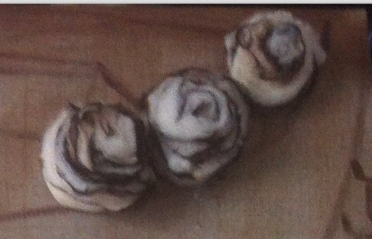
在材质与效果上，表现张扬可以想到颜色绚丽夸张，色彩明亮。想到综合材料很难表现出多彩的颜色，所以以颜色为主，但是可以表现张扬的材料有很多，比如坚硬的钉子，颜色各异的珠子，反光的玻璃，镜子碎片，带有亮光质感的锡箔纸,刷碗用的铁丝清洁球，五颜六色的扣子也给人带来轻松愉快的感受，而丝袜破损的样子也能很好的表现人性格上的张力。时间的短暂可以解释为转瞬即逝，概念上理解为对时间消逝的一种感慨。对于时间的想象则可以有很多形式，不要被短暂一概念局限住，我想了很多种可以表达时间的材料，比如干枯的树叶，烧焦的棉布，抽过的烟头等等。而棉线纱布等纤维材料可以表达时间的柔软和稍纵即逝的感觉，蜡也可以表现水在随时间流淌时的静止姿态。画中也可用日历的拼贴方式表达时间这一概念。深刻的印记在人们脑海中，逝去的青春一部分为美好的回忆，一部分为懊悔的泪水，而逝去不是让我们忘记还是让我们印象更加深刻，因为我们再也找不回当时的感觉。而狐狸的身影突然出现在你面前又突然消失一定会让你印象深刻而产生遐想，所以画面以深色调为主，画的基底用斑驳的肌理做背景（可以用石膏塑性，也可用纸浆或褶皱的宣纸造成的自然肌理），在画的中央出现几抹艳丽的红色，代表着不灭的印记也代表这那些美好的回忆。而人在强光照射下产生的灼眼感，也就是眼中星星点点的许多色块也可表现深刻的烙印。最终，我将这三部分的题目定为《时间》、《印记》和《张扬》进行创作。

图3.1.1 纱布棉花实验结果
四 我的创作结果和总结

- 作品分析
- 构图
艺术家为了表现作品的主题思想和美感效果，在一定的空间，安排和处理人、物的关系和位置，把个别或局部的形象组成艺术的整体。就是研究在一个平面上处理好三维空间——高、宽、深之间的关系，以突出主题，增强艺术的感染力。构图处理是否得当，是否新颖，是否简洁，对于艺术作品的成败关系很大。从实际而言，一副成功的艺术作品，首先是构图的成功。成功的构图能使作品内容顺理成章，主次分明，主题突出，赏心悦目。反之，就会影响作品的效果，没有章法，缺乏层次，整副作品不知所云。
有关时间、张扬、印记的三幅小稿构图（图4.1.1、图4.1.2、图4.1.3）受到克里姆特的影响，在构图的方式中我倾向于把画面画的很满，看上去非常饱满并且丰富。在《艺术与视知觉》中，作者讲述了有关构图的种种概念和例子，在平衡这一理念中，他说：“不论是视觉平衡，还是物理平衡，都意味着其中包含的每一件事物，都达到了其停顿状态时所持有的一种分布状态。^{【22】}”也就是说，一件平衡的构图，其形状、方向、位置诸要素之间的关系，都达到了如此确定的程度，以至于不允许这些要素有任何些微的改变。如果反之，一件艺术品拥有一个不平衡的构图，那么这它所要传达的含义就变得十分难以理解了。以至于会给我们一种未完成的印象。因此，在制作小稿的时候，三幅画都在遵循平衡这一概念。
通常来说，一个视觉式样的底部应该相对重一些。朗菲尔德说过：“如果让一个人在不用尺子的情况下把一条垂直线截为对等的两半，他总是将切割的地方标的太高，当他切割完毕之后，仍会觉得上半部好像比下半部长一些。^{【22】}”这个实验我让很多人进行，的确如此。这也就是为什么艺术家总是喜欢在上部留有更多的空间，使底部达到超重的程度。显然，在《时间》上，顶部过于丰满使得画面有种摇摇欲坠的效果，而其他两幅则相对较稳。在此图中，我使用了一些圆形的形象，也是为了使画面趋于原始，回归本真，用装饰抽象的手法表达时间转瞬这一概念。画面看似繁琐复杂，实质却是参考了“简化原则”，将写实的物体简化成点线面，或是一个圆。在《张扬》中，我故意将画面中两个庞大的人脸倾斜放置，原因是因为既要表现“张扬”这一主题，不仅内容要“张扬”，其构图也要“张扬”。与竖直放置的构图方式相比，倾斜的构图会产生运动感以及一种内在张力，而康定斯基的《穿越线》（图4.1.4）就运用了自由而倾斜的构图方式。
- 元素与材料
在国外，除了19世纪奥地利分离派的代表人物克里姆特之外，现代主义的代表人物马蒂斯、毕加索和高更也对综合材料在创作中的应用做了大量探索，他们的作品多采用多种材料拼贴的方式，标志着立体主义的第一个阶段，这些作品，破除和捣毁了传统绘画作品里的平面和色彩变化，打破了原有的三维空间感受和题材内容，模糊了绘画与实物的区别，也模糊了绘画与雕塑的界限，产生出视觉的、象征性的新概念。对于元素和材料运用，同样需要仔细斟酌，严谨贴合主题。
在材料的应用上，时间的流逝会让人想到痕迹，残破等概念，于是我用烧焦的纱布和棉花表达即将枯萎但却依然挺立的花朵，用麻绳拼贴的方式带来时间的沧桑感，用日历拼贴表示时间的流逝；用镜子碎片表示伤痕和破碎，而碎片的棱角同时表示青春张扬的尖锐气质，而从通过艺术处理中的镜子可以看到自己被分割成很多部分的面孔，似乎也看到了自己或好或坏的青春记忆。报纸的利用在综合材料绘画中非常常见，我将它用作表达“印记”这一主题，不仅仅报纸上的字代表“印”，同时报纸呈现出的肌理效果也可以让人感受到人生的道路被不停翻阅的时间阅历感。具有反光效果的金属质感扣子和镜子碎片表达了每一个人青春的光彩与夺目，虽然不全是美好和笑容，但在每一个人的心中都留有闪光的部分。
在画面中，我倾向于用赤裸的人体来表达主题，是因为一个物体的内部形状是经常能被视知觉把握的。例如，观看者可以把一只表看成是一种内部装有复杂的时钟机构的物体，还可以把穿在人身上的衣服看成是身体的包装物，把身体看作是内含血管、器官和肌肉的物体。如此看来，我便把身体的包装物去掉，让观众直接看到物体的本身。若是将画中人物都穿上衣服，那么衣服的样式、花纹、颜色都将成了需要斟酌思考的问题，反而外在的物体会掩盖物体本质的光彩和意义。就像在《时间》中表现女孩头发的麻绳，最初我只是随意拼贴一些零散的绳子和线，最后用颜料覆盖。可想而知我所用的材料失去了它们本来的意义，这样的应用还不如就直接用颜料着色。材料的应用本就应该高于传统绘画的，对于物质的选择，需要细致和不断斟酌，以求在附着材料后的作品的意义超越传统架上绘画的意义，超越心中所表达的思想，超越物体本身的概念。
在元素考虑上，我参考了一些大师的抽象作品。比如，本.沙恩的手造型如《 Lest We Forget》（图4.1.5）、克里姆特的女人体（图4.1.6）、毕加索的人物形象等等。
- 色彩
色彩如同构图一样，也需要平衡和重力的考虑，如红色比蓝色重一些，明亮的色彩就比灰暗重一些。如果想让一块白颜色与一块黑颜色达到平衡，黑色的面积就应该大一些。“这一效果部分应该归因于辐射效应，由于这种效应，明亮一些的表面，其面积看上去就比灰暗的表面大一些。^{【22】}”这也就是为什么在《张扬》中（图4.1.7）使用了大面积黑色重色和小面积的亮色。开始我总觉得“张扬”应该是很夸张，对比强烈的颜色，比如红绿、黄蓝等。但是在创作过程中发现，所有颜色中对比最强烈的的当属黑白两色，除了这两种颜色，其余都可以称为灰色系。所以就算红色和绿色在色相上相反，在明度上也是相似的。用克利的这幅画作为例子(图4.1.8)，除了明显的色相对比，画面采用大面积黑色作为基底，使画面看上去既稳又跳跃，很完美的表达了我心中的“张扬”。
在《印记》中（图4.1.9）我使用了相对凝重的色彩，因为在人们心中那些深刻的印记总是记忆犹新且难以磨灭，落寞的女孩，纹身图腾，树干的纹路都在倾诉这一个主题。画中的主体物是那个拥有火红色头发的蓝绿色女孩，她的回眸仿佛在像他人诉说她的青春，她的故事。除了那朵娇艳盛放的莲花被放大和深刻刻画， 周围围绕着主体物的元素被我有意减弱刻画，表现在灰色调的颜色和简单的外形轮廓，好像都和女孩的故事有关，但又让观众猜不透，看不清。而在《时间》中（图4.1.10）采用以黄色作为画面整体色调，是因为黄色总能让人想到黄昏和日落，而即将逝去的青春就好像日落时的太阳，虽然宣告着一天的结束，但是也在诉说着明天又是新的开始。青春已逝，而人生仍在继续。
（二）问题与经验
在创作《时间》的时候，我对材料的把握还非常生疏，以至于最后的效果看上去杂乱不堪。充分使用材料的欲望使得画面分散无主且凌乱，这使得我十分沮丧。在老师的建议下，我又看了许多抽象大师的作品，分析他们作品中材料的应用，颜色搭配以及元素的造型风格，让我受益匪浅。起初，脑海里有很多想法与构思，想把它们全部展现出来，后来发现这是
不可能的。在没有一个系统的构思下，作品呈现的效果必定是没有中心的。在《时间》被创作出来并且效果并不尽人意的时候，我感到无所适从、茫然、并且急躁。导师建议我先静下心来认真学习，摆脱焦躁情绪，一步一步来必然会有收获。于是我放下画笔，痛快的玩了两天，发泄出心中的负面情绪后潜心研究导师推荐的艺术家作品，我发现真的别有一番收获。在之后的两幅创作中确实轻松了不少，在脑海中树立了一个完整且明确的构思以后，再创作起来就是这么得心应手。
整体来看，创作过程是愉悦并且流畅的。三幅画历时15天，而《时间》就用了一周的时间来改正和完善，虽然效果还有待加强，但最后的成果已经比最初好了很多。尤其是《印记》，其创作做成几乎是一气呵成，但是在这之前所下的功夫，学习的东西，比画这一幅画所用的时间长的多。我也就瞬间理解了伊顿的教学理论，直到学生有强烈的创作欲望的时候，再让他们着手开始。由此一来，所有的思路都是流畅而顺利的，反之则会像挤牙膏一样困难，并且在过程中很快就会打消积极性。

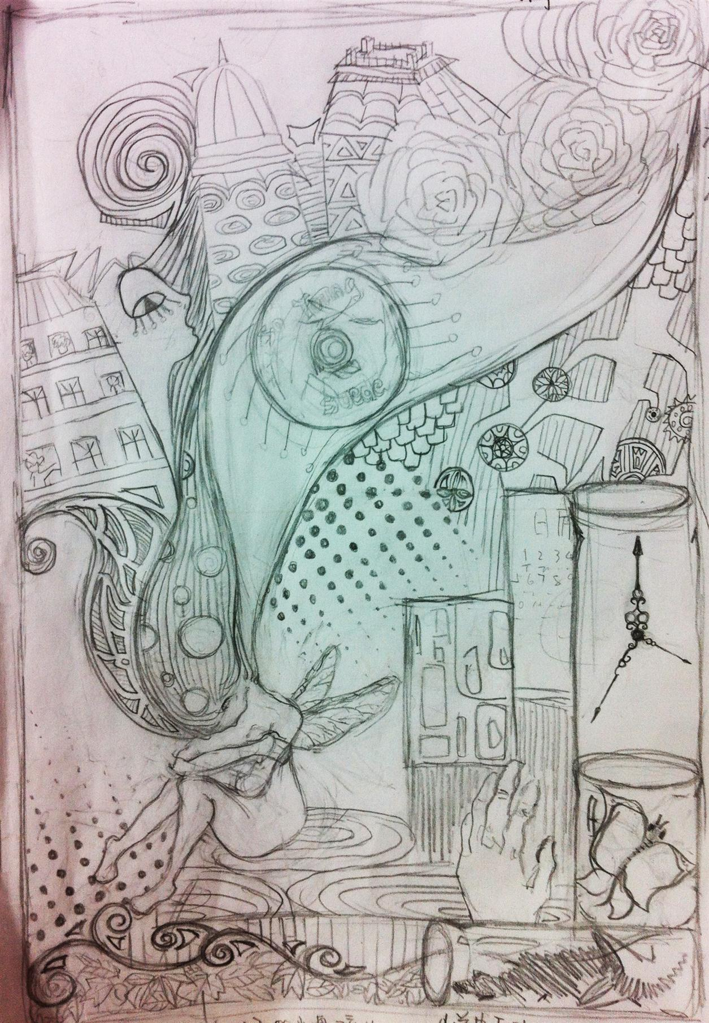
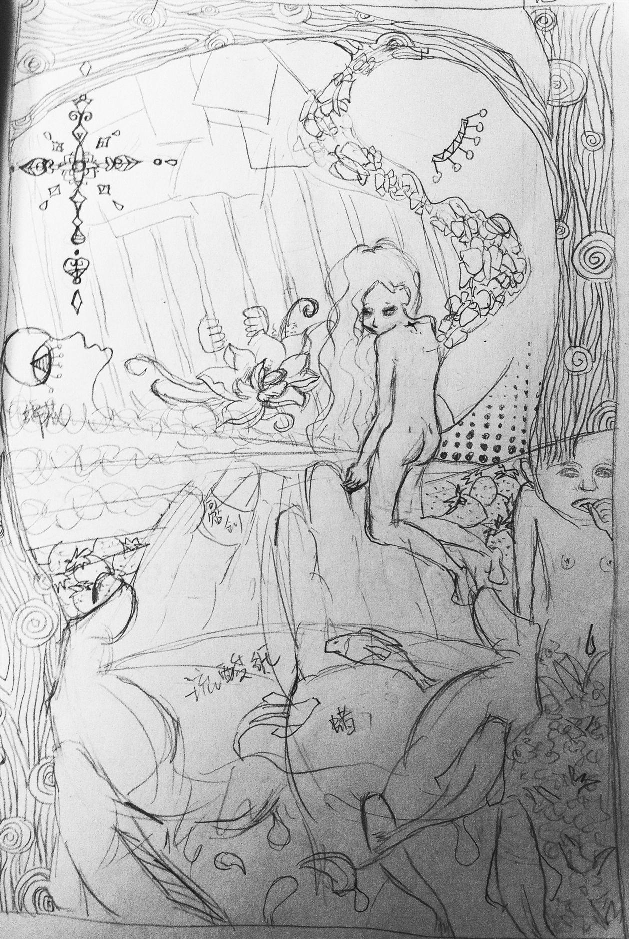
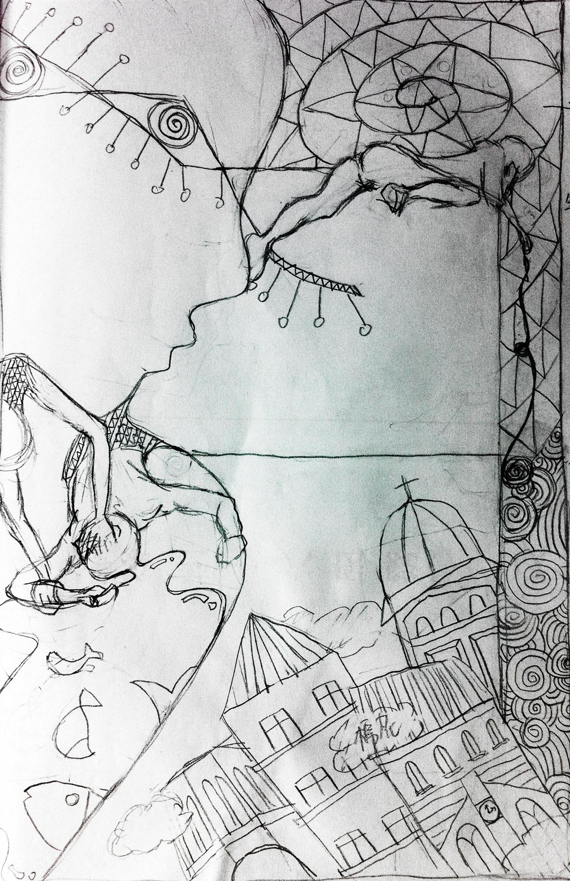

图4.1.2 《时间》小稿
图4.1.1 《张扬》小稿
图4.1.2 《印记》小稿

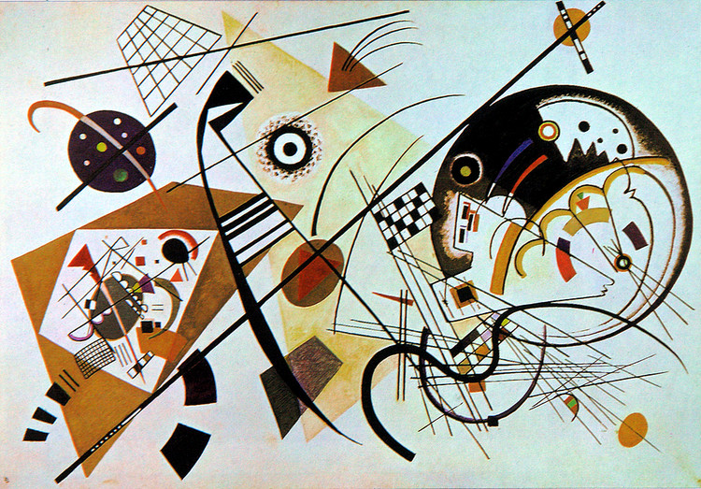
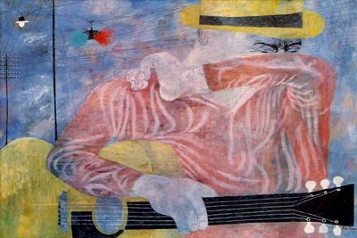

图4.1.4 康定斯基 《穿越线》
图4.1.5 本.沙恩《 Lest We Forget》

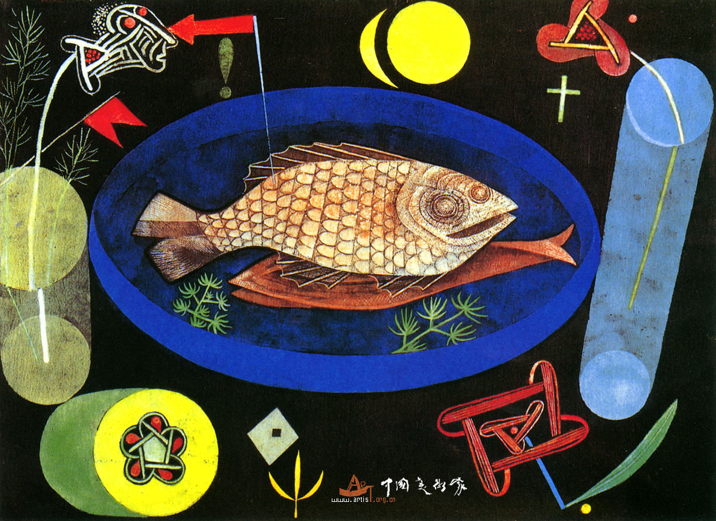
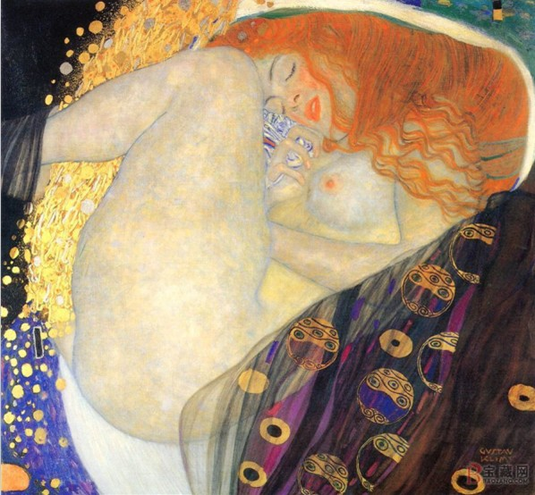

图4.1.7 克利 《绕鱼旋转》
图4.1.6 克里姆特 《达娜厄》
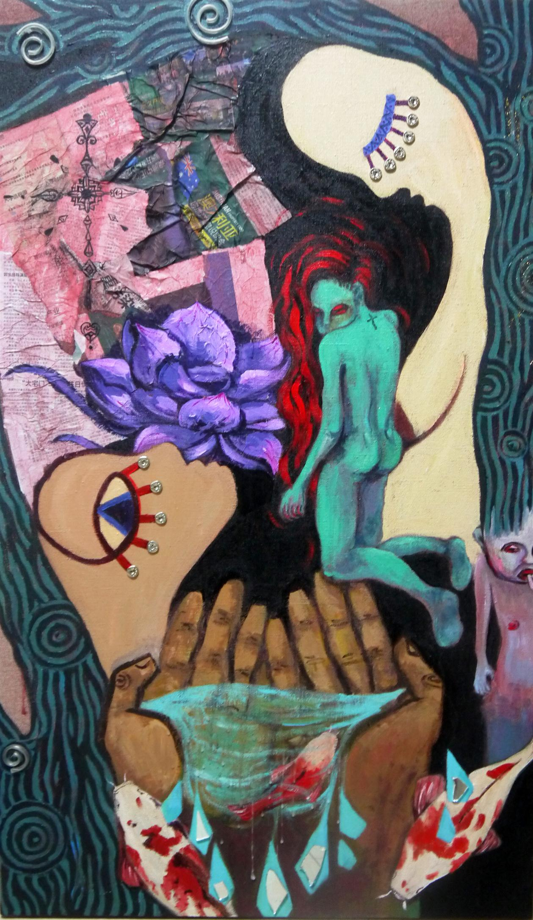
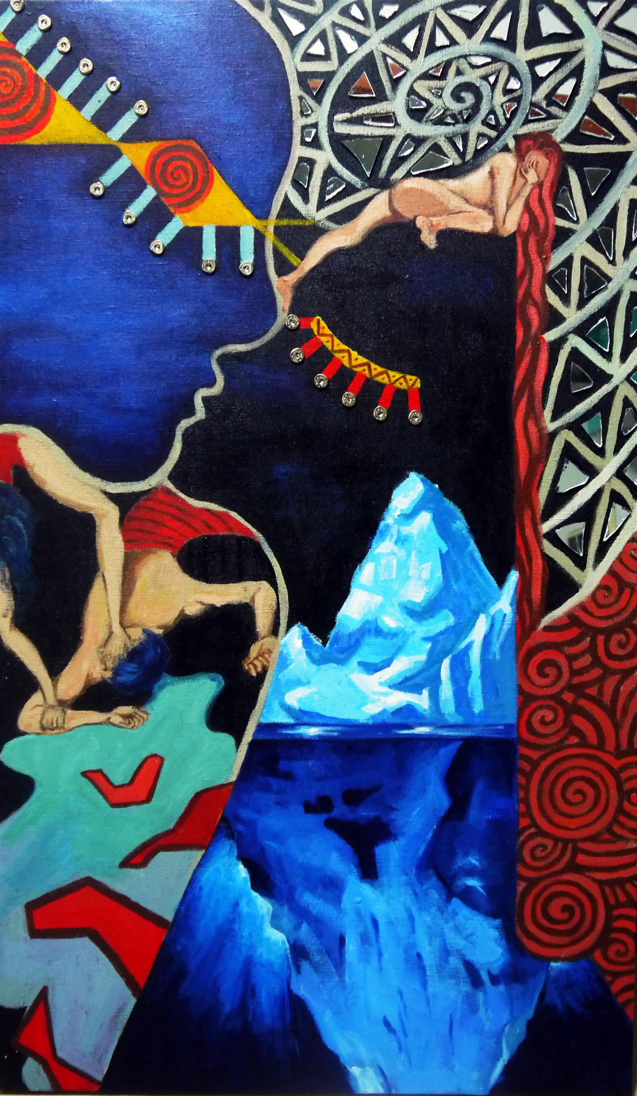
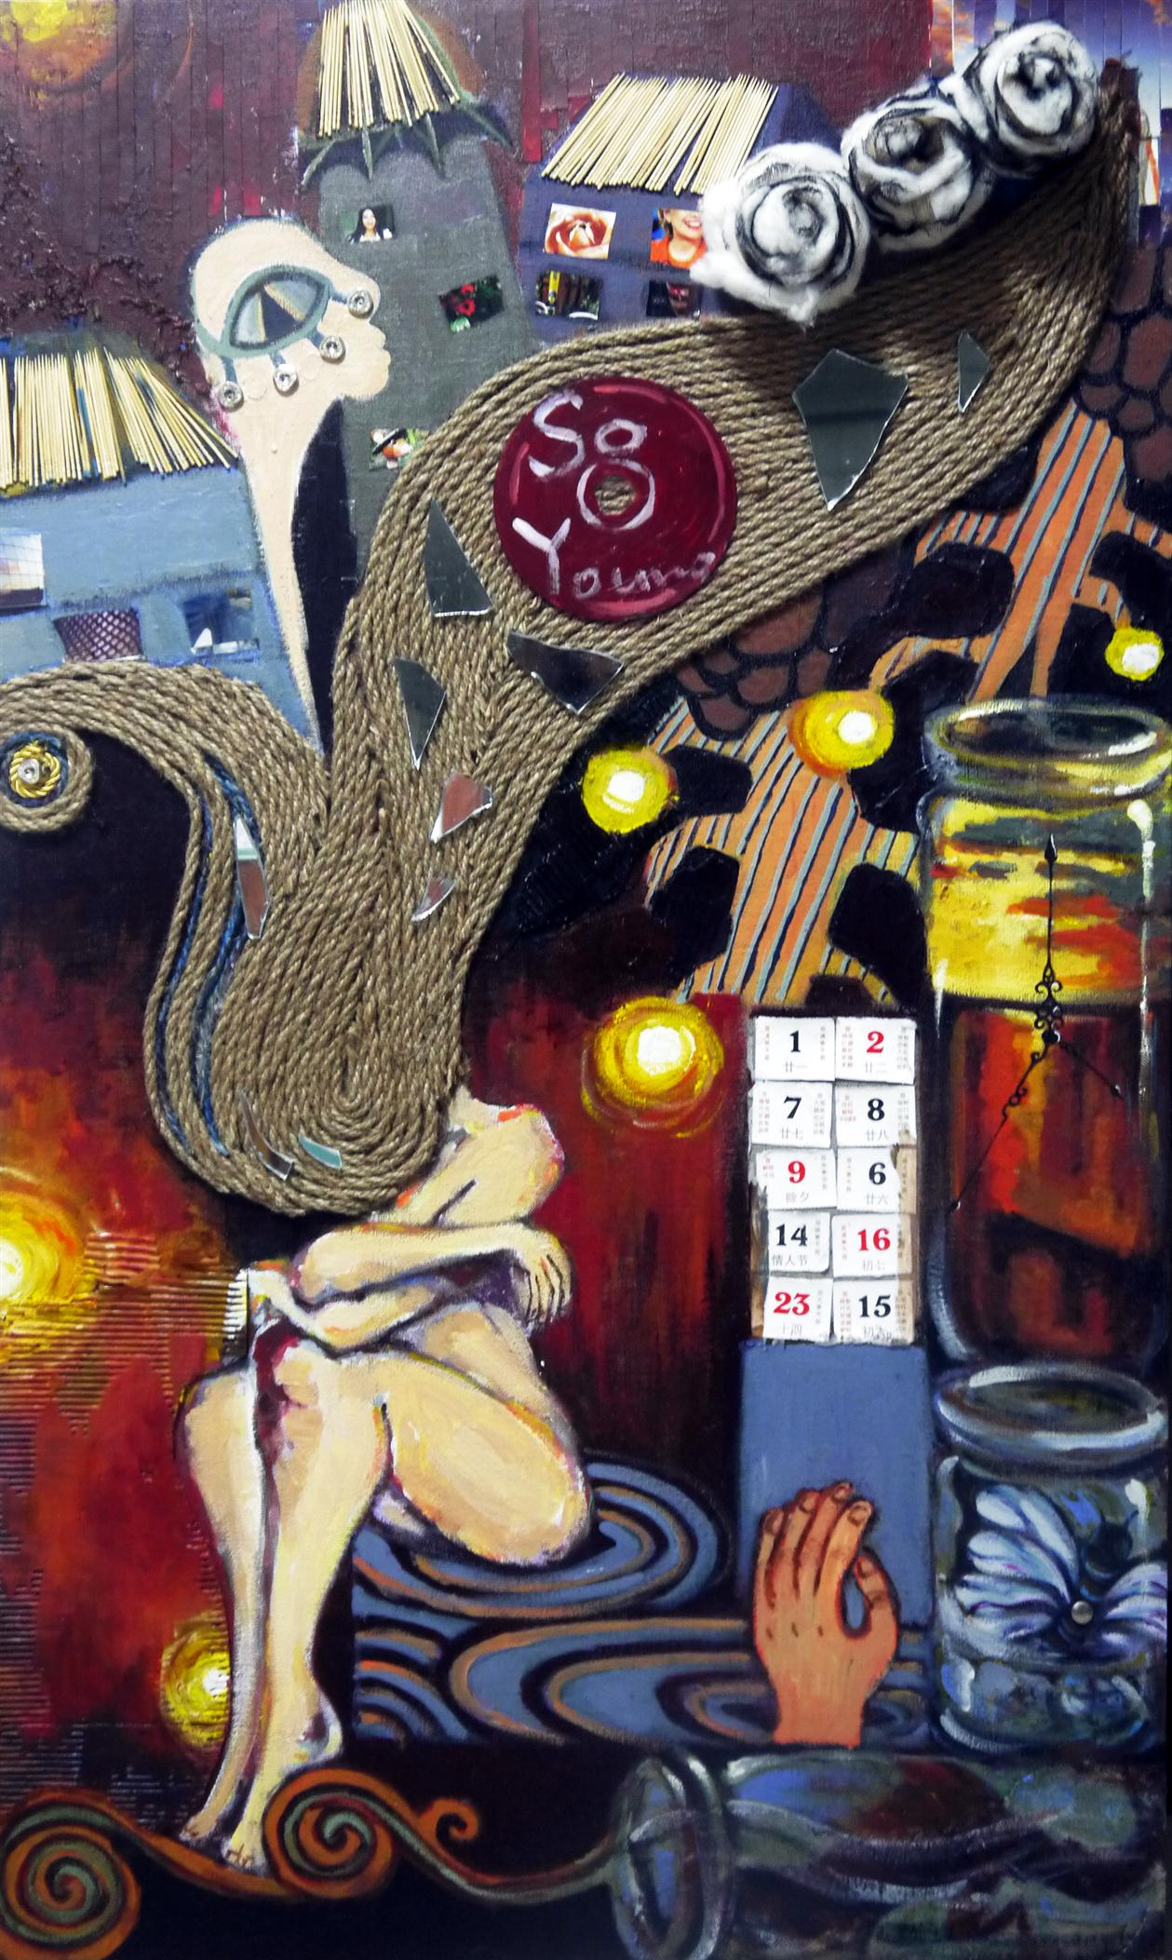

图4.1.9 《时间》完成图
图4.1.8 《张扬》完成图
图4.1.10 《印记》完成图

结论

在毕设的整体过程中，我学到了许多，明白了灵感需要来源于生活而非电脑中的资料，理解了以前不能理解的抽象画的概念，掌握了许多艺术家的平生与理念，大量的文献阅读使我受益匪浅。开始不过是带着任务去读那些看似枯燥乏味的理论书籍，但是当你掌握了解了一小部分以后，你会发现这些理论知识有时候是多么有趣。尤其是鲁道夫.阿恩海姆的《艺术与视知觉》一书，带给了我很多惊喜与未曾听过的理论。书中除了理论讲解还有很多生动有趣的例子，除此之外，作者还对心理学有一定的研究，让我钦佩不已。
总而言之，在这场理论与实践的课堂中，我还需要不断完善和提高自己，对综合材料的把握与应用还需加强和锻炼，平时多观察生活中的细节，发觉审美的眼光，对今后的创作百利无一害。

致 谢
感谢我的导师李佳教授。她一丝不苟的学术精神和艺术洞察力令我敬佩不已；她的悉心教导使我受益匪浅。在她的热情关怀和严格督促下，我的毕业论文才能逐步完善，达到自己满意的结果。在此由衷的表达我的感谢之情。
感谢支持和帮助我的所有亲人和朋友。是他们给了我很多诚恳的建议以及创意的灵感。有了他们的支持与鼓励，我才能顺利的为我的大学本科时期的学习生涯划上一个圆满的句号。

参考文献
- 伊顿 设计与形态 上海人民出版社
- 赵兰涛 刘乐君 综合材料艺术实验 武汉理工大学出版社
- 张元 赵杨 艺术材料的遐想 高等教育出版社 2005年
- 车建全.现代艺术与材料研究 江西美术出版社 2003年
- 马克思 多奈尔 欧洲绘画大师技法和材料 重庆出版社 2004年
- 王化斌 画面肌理构成 北京人民美术出版社 1997年
- 王令中 视觉艺术心理 人民出版社 2005年
- 陈守义 兼容并蓄 综合创新 中国美院出版社 1999年
- 阿若伊曼 材料和材料的未来 北京科学普及出版社 2002年
- 胡伟 绘画材料的表现艺术 黑龙江美术出版社
- 拉尔夫.梅耶 美术家手册——材料与技法 南宁广西美术出版社 2001年
- 苏珊格 情感与形式 北京中国社会科学出版社 2002
- 陈守义 材质 构成 表现 杭州浙江人民出版社 2000
- 藤菲 材料新视觉 长沙湖南美术出版社 2000
- 张元 材料与表现初探 美术研究 2001
- 李俊红 肌理——油画之美 云南临沧教育学院学报
- 龚建培 纤维艺术的创意与表现 重庆 南师范大学出版社 2006
- 徐百佳 材料是创作的第一语言 苏州丝绸工学院学报 1998
- 王燕 综合材料的运用对现代视觉语言的影响 艺术与设计 2008
- 陈守义 迁徙者的家：从综合绘画到综合艺术教学10年 1995—2005
- 李世萍 综合绘画材料新视觉 湖北教育出版社 2002年
- 鲁道夫 阿恩海姆 艺术与视知觉 四川人民出版社 1998年
- 陈心懋 综合绘画：材料与媒介 上海书画出版社 2005年
- 维也纳分离派大师——克里姆特 何政广 河北教育出版社 2005年
- 李黎阳 塔皮埃斯论艺 人民美术出版社 2002年
26. 原研哉 设计中的设计 浙江大学出版社 2011年

